FORMULARIO PRESENTACIÓN A CAB

IDENTIFICACIÓN DE CAMBIO
Área iniciativa | Contabilidad y Administración - (SAP-FICO y SAP-MM)
Nombre iniciativa: | Corrección Programa ZFIT_016 TBD.
Nombre responsable: | Eduardo Ferrer
Correo electrónico: | eduardoferrer.ext@tanner.cl
Id RFC:
¿Se ha presentado una propuesta para este cambio en una fecha anterior? |  | SI: _X__ NO: ___
Fecha de la última presentación (actual) |  | 16-04-2026

DESCRIPCIÓN DEL CAMBIO
Detallar el cambio propuesto:
Corrección Programa ZFIT_016 TBD.

Originalmente, el programa ZCL_FI_ACTUALIZAR_CTAMAYOR (transacción ZFFIT_016) fue desarrollado para leer archivos en formato Excel y, a partir de dicha información, crear la cuenta contable con todos sus atributos correspondientes. Sin embargo, durante su uso se identificó que en algunos equipos la lectura del archivo Excel no era soportada correctamente, lo que generaba inconvenientes en la ejecución del proceso.

Con el fin de asegurar la estabilidad y compatibilidad de la solución en todos los equipos, se realizó un ajuste técnico en el programa, reemplazando la lectura de archivos Excel por la lectura de un archivo plano de texto, con campos separados por tabulador.

Este cambio mantiene la misma finalidad funcional del programa, es decir, la creación de cuentas contables en SAP con todos sus atributos, modificándose únicamente el mecanismo de entrada de datos.
Cambios realizados:

Se realizó un ajuste técnico en el programa, reemplazando la lectura de archivos Excel por la lectura de un archivo plano de texto, con campos separados por tabulador.

A nivel de Seguridad: No aplica

Nota: El avance de las OT DESK914482 involucradas en esta iniciativa, será transportada a PRD por Claudio Castellanos (SAP-Basis).

MOTIVO DE IMPLANTACIÓN
Explique por qué se debe implementar el cambio:
Se debe implementar este cambio para asegurar la correcta ejecución del programa ZCL_FI_ACTUALIZAR_CTAMAYOR (transacción ZFFIT_016) en todos los equipos, considerando que la lectura de archivos Excel ha presentado problemas de compatibilidad en ciertos entornos. La sustitución por la lectura de archivos planos con campos separados por tabulador permite estandarizar el mecanismo de carga de datos, reduciendo errores y evitando interrupciones en el proceso. De esta forma, se mantiene la funcionalidad original de creación de cuentas contables con todos sus atributos, garantizando mayor estabilidad, continuidad operativa y confiabilidad en la ejecución del programa.

PRIORIDAD DEL CAMBIO PROPUESTO
Tipo de prioridad: | Muy Alto (Emergencia) | _____
 | Alto | _____
 | Normal | __X___
 | Bajo | _____

TIPO DE CAMBIO
Indicar el o los elementos que serán afectados por el cambio:
____ La red | ____ Base de datos | ____ Sistema operativo
____ Hardware | __X__ Software instalado | ____ Seguridad
____ Otro | ____ Programar Interrupción | ____ Procedimientos
Descripción del tipo de cambio "Otro":

IMPACTO EN PERSONAL
Describir si posterior al cambio se requerirá de forma permanente actividades manuales adicionales:
NO

IDENTIFICAR QUÉ SERVICIOS SE VERÁN IMPACTADOS CON EL CAMBIO
Nro | Servicio | Descripción | Durante (S/N) | Después  (S/N)
1 | No existen
2
...

RIESGOS PRODUCTO DE LA IMPLEMENTACIÓN
Nro | Indicar los riesgos de la implementación | Medidas de mitigación
1 | No existen
2
3
...

TIEMPOS REQUERIDOS PARA LA IMPLEMENTACIÓN
Etapa de la implementación del cambio | Tiempo requerido: (hh:mm)
Tiempo para ejecución del cambio: | 00:30
Tiempo para validación área que solicita: | 00:30
Tiempo para vuelta atrás: | 4:00

ESTRATEGIA VUELTA ATRÁS
Delinear una estrategia de rollback en caso de falla:
Solicitar al proveedor que realice un nuevo cambio donde se revierta la mejora.

ESTIMACIÓN DE RECURSOS NECESARIOS
Concepto | Servidor de ejecución: | Incremento esperado: | Disponibilidad actual:
Memoria (GB) | No Aplica
Disco (GB) | No Aplica
CPU (%) | No Aplica
Tráfico red (Kbps) | No Aplica
TPH (Trxs por hora) | No Aplica

ESTIMACIÓN DE CRECIMIENTO ESPERADO
Concepto | Requerido actual | Crecimiento en 3 meses | Crecimiento en 6 meses
Memoria (GB) | No Aplica
Disco (GB) | No Aplica
CPU (%) | No Aplica
Tráfico red (Kbps) | No Aplica
TPH (Trxs por hora) | No Aplica

APROBACIÓN DE QA
Nombre responsable UAT: | Braulio Araneda
Fecha aprobación: | 17-03-2026

PRUEBAS DE CARGA
Concepto | Servidor de ejecución: | Sin software | Con software en ejecución | Carga 10 trxs paralelas | Carga 100 trxs paralelas | Carga 1000 trxs paralelas
Memoria (GB) | No Aplica
Disco (GB) | No Aplica
CPU (%) | No Aplica
Tráfico red (Kbps) | No Aplica
TPH (Trxs por hora) | No Aplica

Se adjunta evidencia de las pruebas de carga: SI _X_ NO __

ZFFIT_016
Se cargo archivo con nuevas cuentas. La Tx funciona correctamente.
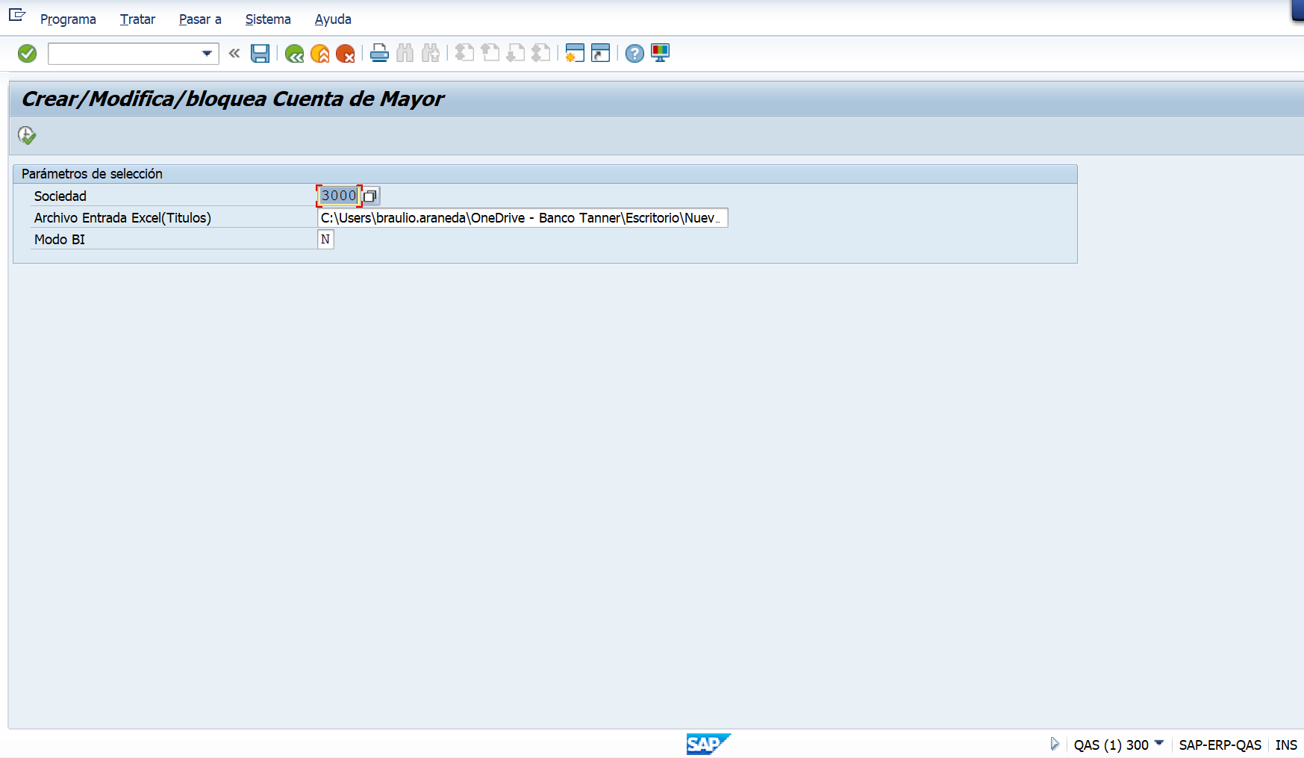
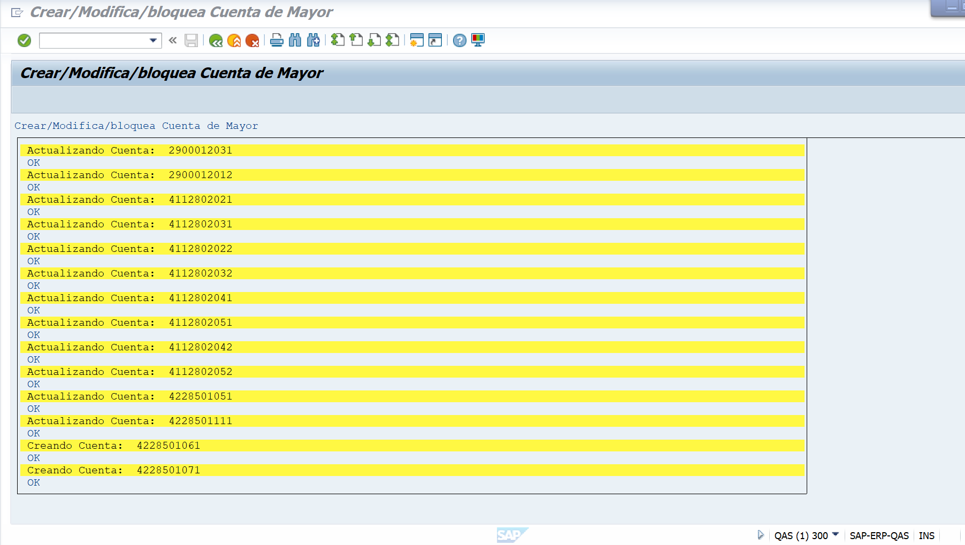

Se revisa una cuenta verificando que se haya creado correctamente y que la fecha de creación sea de hoy.
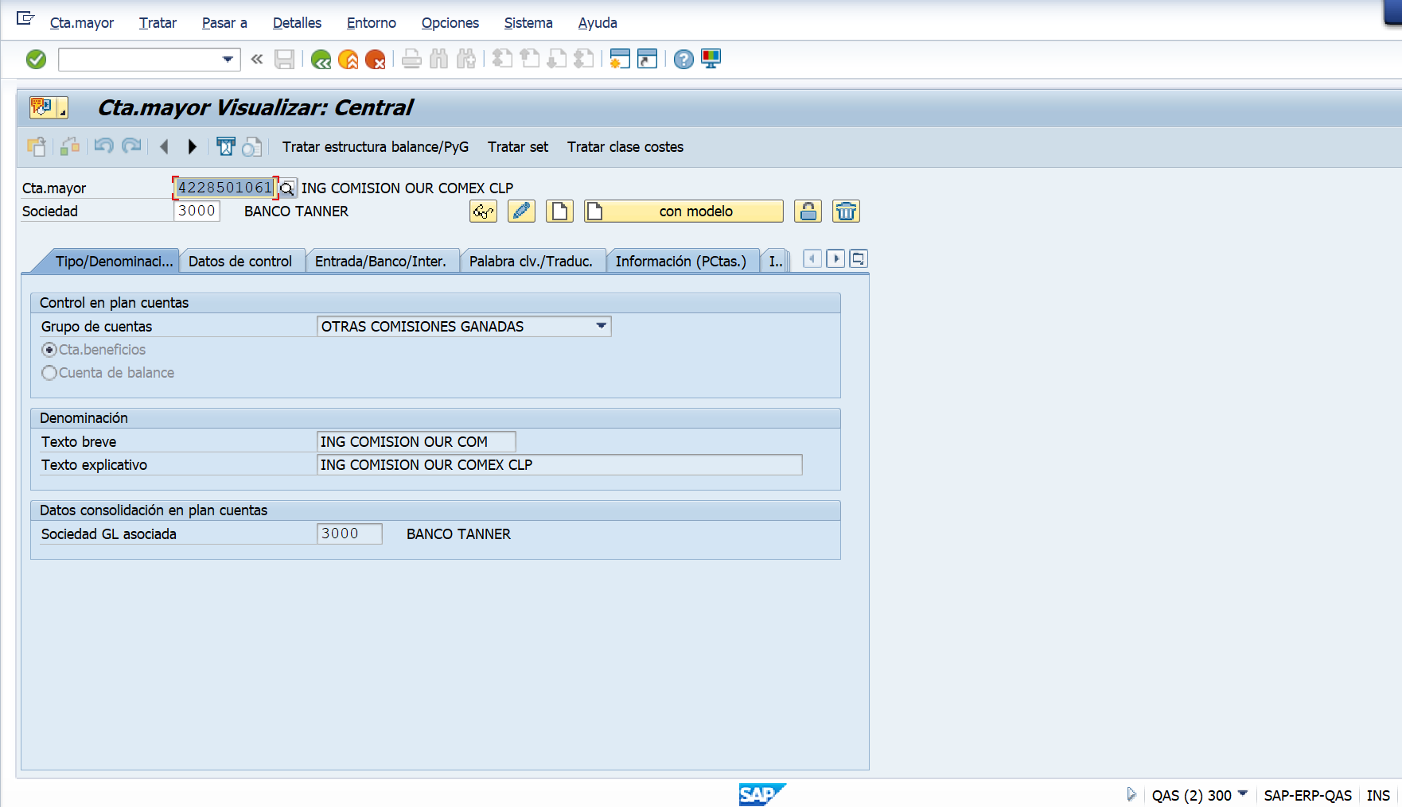

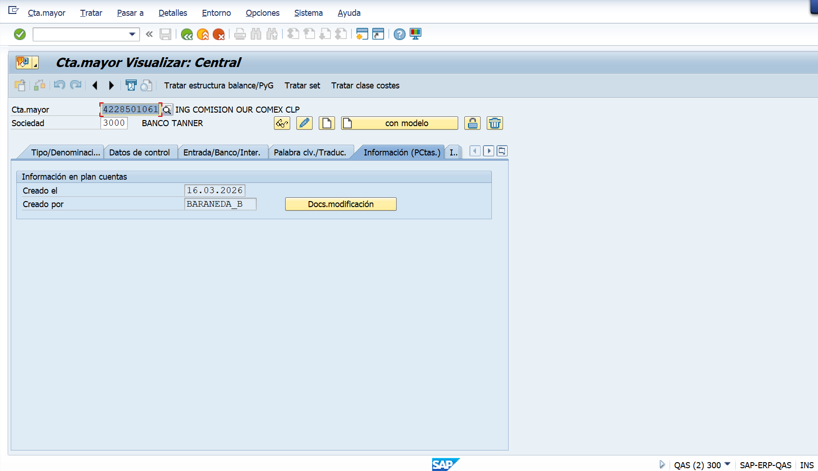

FECHA PROPUESTA POR EL NEGOCIO PARA REALIZAR CAMBIO
Fecha | 20-04-2026 | Hora: | 19:00

SECCIÓN DE USO EXCLUSIVO CAB

OBSERVACIONES

Nivel de riesgo asignado:

Alto: _____
Medio: _____
Bajo: _____

CONCLUSIÓN:

En base a los antecedentes presentados, la argumentación realizada y el nivel de riesgo asignado, el comité asesor de cambios (CAB) considera que el paso a producción solicitado debe ser RECHAZADO/APROBADO.

Fecha: dd-mm-aaaa

